**TUGAS POSTTEST 1 PEMROGRAMAN MOBILE**

**”WIDGET DETAIL INFORMASI”**



Disusun Oleh :

1915016059

RIZKY PRAMUDYA

**PROGRAM STUDI INFORMATIKA**

**FAKULTAS TEKNIK**

**UNIVERSITAS MULAWARMAN**

**2021**

1. **Deskripsi**

Dalam hal ini, penulis akan membuat widget dasar yang berisi informasi-informasi terkait penulis. Simak berikut

1. **Codingan**

Jika ada yang menginginkan kode sumbernya, ambillah ini :

|  |
| --- |
| import 'package:flutter/material.dart'; //<- Ini untuk mengimpor material atau kodingan dari dart  void main() {    runApp(const MyApp());  }  //Root  class MyApp extends StatelessWidget {    const MyApp({Key? key}) : super(key: key);    @override    Widget build(BuildContext context) {      return const MaterialApp( //MaterialApp        home: MainPage(), //Ini untuk ngambil dari MainPage Class      );    }  }  //Ini adalah halaman utama  class MainPage extends StatelessWidget {    const MainPage({Key? key}) : super(key: key);    @override    Widget build(BuildContext context) {      var lebar = MediaQuery.of(context).size.width; //Variabel untuk lebar      var tinggi = MediaQuery.of(context).size.height; //Variabel untuk tinggi      return Scaffold( //Scaffold agar bisa membuat UI seperti aplikasi android pada umumnya        appBar: AppBar(          title: const Text("Postest1 Rizky Pramudya"),          backgroundColor: const Color.fromARGB(255, 53, 21, 11), //Warna background AppBar        ),        body: ListView( //Agar bisa discroll, kalau tanpa ini, nanti ada yang kelebihan pixel (dan tidak bisa discroll)          children: [ //Children agar bisa memasukkan kolom dan baris            Column( //Penataan konten secara kolom alias menurun              children: [                Container(                  width: lebar, //Ukuran lebar container                  height: tinggi / 8, // Ukuran tinggi container                  alignment: Alignment.center, //Tata letak untuk teks dan konten yang berada di kontainer                  decoration: BoxDecoration( //Dekorasi kotak                    color: Colors.purple, //Warna kontainer                    border: Border.all(                      width: 10, //Ukuran batas luar                      color: Colors.white70, //Warna batas luar                    ),                    borderRadius: BorderRadius.circular(30), //Ukuran radius batasan                  ),                  child: const Text(                    "Rizky Pramudya - IF B 19 - 1915016059", //String                    textAlign: TextAlign.center, //Rata tengah                    style: TextStyle(                      fontSize: 15, //Ukuran font                      fontWeight: FontWeight.normal, //Ukuran besaran tulisan                      color: Colors.white, //Warna tulisan                    ),                  ),                ),              ],            ),            Row( //Pengurutan konten dengan cara menyamping              children: [                Container(                  width: lebar / 2,                  height: tinggi / 2,                  alignment: Alignment.center,                  decoration: BoxDecoration(                    color: Colors.blue,                    border: Border.all(                      width: 10,                      color: Colors.white70,                    ),                    borderRadius: BorderRadius.circular(30),                  ),                  child: const Text(                    "Seorang mahasiswa yang kuliah di Universitas Mulawarman yang juga menyukai worldbuilding yang masif dengan karakter yang ia sukai, biasanya karakter Waifunya yang keibuan/soft mommy dom",                    textAlign: TextAlign.center,                    style: TextStyle(                      fontSize: 15,                      fontWeight: FontWeight.normal,                      color: Colors.white,                    ),                  ),                ),                Container(                  width: lebar / 2,                  height: tinggi / 2,                  alignment: Alignment.center,                  decoration: BoxDecoration(                    color: Colors.brown,                    border: Border.all(                      width: 10,                      color: Colors.white70,                    ),                    borderRadius: BorderRadius.circular(30),                  ),                  child: const Text(                    "Lisa Minci adalah waifu yang ia sukai. Ia merupakan karakter dari gim Genshin Impact. Penampilan wajahnya yang cantik, sifatnya yang lembut dan keibuan, dan pintar. Ia memakai baju berwarna ungu dengan topi penyihir ungu serta bunga mawar ungu di beberapa bagian pakaian",                    textAlign: TextAlign.center,                    style: TextStyle(                      fontSize: 15,                      fontWeight: FontWeight.normal,                      color: Colors.white,                    ),                  ),                ),              ],            ),            Column(              children: [                Container(                  width: lebar,                  height: tinggi / 4,                  alignment: Alignment.center,                  decoration: BoxDecoration(                    color: Colors.black87,                    border: Border.all(                      width: 10,                      color: Colors.white70,                    ),                    borderRadius: BorderRadius.circular(30),                  ),                  child: const Text(                    "Walaupun memiliki waifu, tapi ia lebih menyukai gim strategi raya seperti Stellaris. Karena itu dapat membantu ia untuk berimajinasi dan membuat cerita storymapping terkait waifu, karakter, dan peradabannya dengan beberapa referensi dan lagu epik",                    textAlign: TextAlign.center,                    style: TextStyle(                      fontSize: 15,                      fontWeight: FontWeight.normal,                      color: Colors.white,                    ),                  ),                ),              ],            ),          ],        ),      );    }  } |

1. **Screenshot**

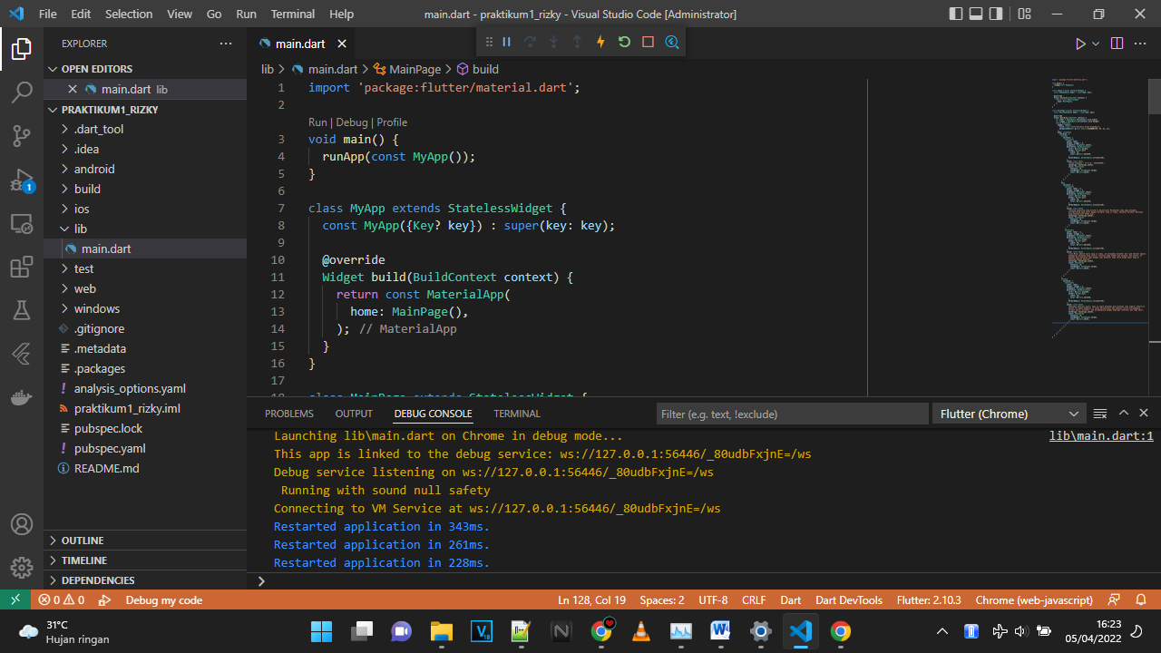

Contoh kodingan, tapi nantinya build akan dihapus untuk pengumpulan berkas.

